TR do dính
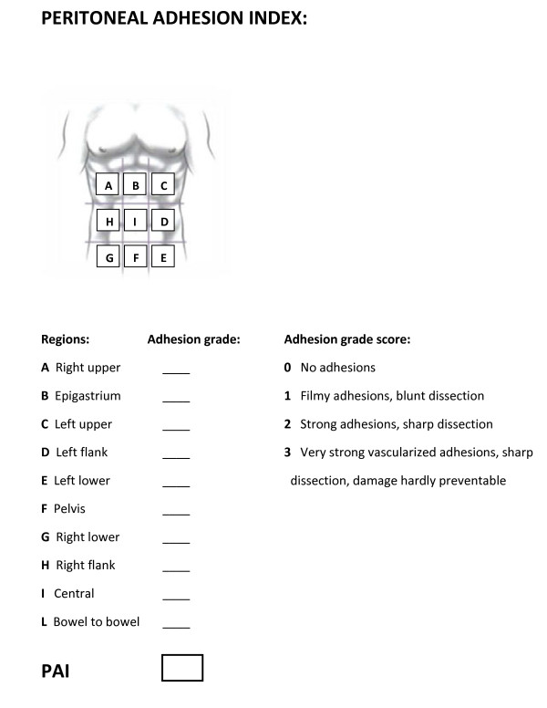

VTM
Cắt TM nội soi chuyển qua mổ mở: ko bộc lộ đc tam giác Calot do giải phẫu bất thường/viêm, chảy máu ồ ạt ko cầm đc
Vàng da
SA: Không khảo sát được đoạn cuối OMC và sỏi nhỏ
XQ đường mật trong mổ: Chỉ định khi nhiễm trùng đường mật do sỏi hoặc sỏi túi mật có các yếu tố:
- Đường mật dãn > 8 mm.
- T- Bil ≥ 2mg/dL
- Men gan tăng > 1.5 STD giá trị bình thường cao
- Túi mật có nhiều sỏi nhỏ
- Có gợi ý viêm tụy cấp

K ĐT (american cancer society)
SA TT: Khảo sát tốt trong vòng bán kính ≤ 6cm
Tôn trọng kỹ thuật cắt cách ly không đụng u: cắt các nhánh động tĩnh mạch của đại tràng tại gốc và 2 đầu ruột trước khi cắt mạc treo và khối u

CT xoắn ốc: độ nhạy cao, độ đặc hiệu thấp. Có sang thương cũng phải nội soi
Biến chứng sau cắt đại tràng: chảy máu ngày 1-2, nhiễm trùng-bục xì miệng nối ngày 3-5
Polyp: Tổn thương nhô lên bề mặt niêm mạc
1. Kích thước
2. Cuốn
3. Mô học: lành tính (viêm, tăng sản, hamartoma) hay tuyến

Sỏi đường mật
Thấm mật PM | Viêm PM mật
- Do áp lực trong đường mật tăng cao, dịch mật thấm qua thành túi mật dãn mỏng vào ổ bụng | - Do hoại tử hay thủng tại một vị trí của đường mật: túi mật, ống mật
- Dịch mật thường trong, lượng ít hay rất ít  - Ổ bụng không mủ ,không giả mạc | - Dịch mật đục bẩn hay có mủ  - Phát hiện trễ ổ bụng bẩn với nhiều mủ và giả mạc ở trên gan, dưới gan hay khắp bụng
- Lâm sàng không rầm rộ, ít thấy thành  bụng co cứng, thường chỉ có cảm ứng  phúc mạc | - Lâm sàng : bệnh nhân lơ mơ do nhiễm  trùng nhiễm độc, da vàng đậm, thành bụng  co cứng.
- Điều trị sớm tiên lượng tốt =>HS nội khoa+ phẫu thuật | - Điều trị: HS nội khoa+ phẫu thuật

Áp xe gan do amip | Áp xe đường mật
Sốt +/- bạch cầu tăng  • Không vàng da  • Vị trí thường bên phải  • Thường là abscess 1 ổ  • Chọc dò: mủ chocolate không có vk  • Không có thông thương ổ abscess và đường mật trong gan | Sốt dao động, bạch cầu tăng cao  • Vàng da  • Vị trí thường bên trái  • Có nhiều abscess  • Mủ xanh, thối, có vk đường ruột  • Có thông thương ổ abscess và đường mật

Mổ nội soi TV bẹn
CHỐNG CHỈ ĐỊNH
- Bệnh nhân có mổ vùng chậu hay khoang tiền phúc mạc
- Thoát vị bìu to và dính
Biến chứng
1. Da: nhiễm trùng vết mổ, bầm máu và tràn khí dưới da.
2. Ruột: rách ruột non, đại tràng
3. Bàng quang: bí tiểu, tiểu máu
4. Thừng tinh
Ống dẫn tinh
Mạch máu
TK: thần kinh chậu bẹn, chậu hạ vị, thần kinh sinh dục đùi
Bạch huyết: tràn dịch màng tinh hoàn, tụ thanh dịch
5. Tinh hoàn: viêm

Khối phồng vùng bẹn xuất hiện sau mổ 2-5 tháng có triệu chứng giống như thoát vị bẹn bao gồm:
(1) Tụ dịch – chẩn đoán tốt bằng siêu âm, khối phồng sẽ giảm dần và mất hẳn sau vài tháng.
(2) Tụ máu – khối phồng chắc hơn, có thể kèm bầm máu dưới da, chẩn đoán tốt bằng siêu âm, khối phồng cũng giảm dần và mất hẳn sau vài tháng.
(3) Búi mỡ tiền phúc mạc: khối phồng nhỏ, không to theo thời gian, không gây đau, đè ép không có tiếng ruột

Dinh dưỡng
Kiểm soát đường <140
Ngưng chất cứng 6 tiếng, dịch 2 tiếng

HC trực tràng:
Mót rặn → đi cầu nhiểu lần trong ngày, ko hết phân
Đi cầu ko ra phân, chỉ ra chất nhầy
Thay đổi hình dạng phân
Táo bón

